Форум
Цель Международного форума-выставки социальных технологий "СОЦИО" - содействие изменению качества жизни населения путем синхронизации принципов и объединения усилий государства, бизнеса, науки и общественного сектора, решающих задачи и формирующих клиентские пути
в социальной сфере.
На площадке форума встретятся лица, принимающие решения и влияющие на социальную сферу Российской Федерации и стран СНГ: лидеры инноваций в сфере социальной политики, здравоохранения, культуры, спорта и образования; инициаторы лучших практик социального сервиса, направленных на улучшение качества жизни человека.

«Культура» - как направление представляется в формате практик. Тема инклюзии в культуре обусловлена потребностью людей с особыми потребностями полноценно включаться в жизнь социума, посещать музеи, театры, концерты и другие культурно-массовые мероприятия, путешествовать, принимать участие в культурных проектах. Доступность культуры для человека, не имеющего возможность передвигаться с использованием цифровых технологий – это реальность.
В 2023 году основные темы направления - социокультурные ценности современного общества. Как меняется качество жизни благодаря культурным институциям, масштабным и локальным культурным проектам? Каковы особенности реализации инклюзивных практик в разных регионах РФ? Насколько инклюзия влияет на социальные процессы и развитие креативной индустрии? Эксперты и практики представят свои ответы и проиллюстрируют их конкретными примерами.
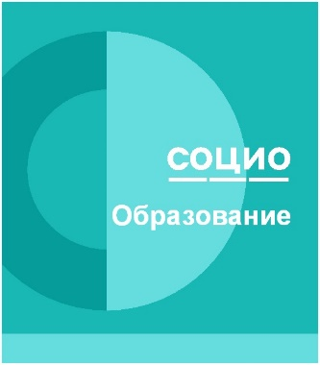
Образование - основа в социальной сфере России по формированию будущего. Мировоззрение нового поколения – одно из стратегических направлений форума «СОЦИО» в 2023 году.
В дискуссионном и практическом форматах будут изучены такие темы как историческая память общества и коммуникация между поколениями, социальное просвещение в школе, индустрия искусственного интеллекта, волонтерство и добровольчество в сфере инклюзии, экомышление нового поколения, виртуальный мир как новое образовательное пространство. Состоится мастер-класс по обучению волонтеров инклюзии.
Отдельное место в архитектуре форума займет проектная сессия «Молодой специалист – 2030. Компетенции будущего». На ней будет рассмотрен широкий круг вопросов, касающихся системы воспитания, волонтерской деятельности, профессионалитета
и предпринимательства.

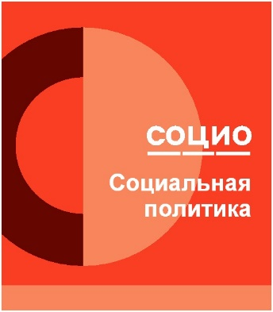
В России меняется модель управления социальной сферой и реализации социальной политики. Выбор флагманских тем СОЦИО-2023 обусловлен переходом от стратегии проблемоцентричности к стратегии человекоцентричности, основанной на традиционных ценностях
и приверженности своей стране.
Участникам форума в 2023 году предстоит выяснить, какие социальные ценности преобладают в современном обществе, каков социально-гуманитарный потенциал государства, насколько эффективна семейная политика. В дискуссионном и практикоприменительном формате будут обсуждаться вопросы социальной интеграции детей и молодых взрослых
с инвалидностью и ограниченными возможностями здоровья, реализации программы «Десятилетие детства», бесшовности и адресности социальных сервисов и маршрутов. Важные вопросы выстраивания системы управления социальной сферой и роли в ней Национальной социальной инициативы.
На полях форума пройдет межрегиональная выставка «Социальная поддержка и реабилитация лиц
с ограниченными возможностями здоровья. Технические средства, технологии, услуги»
и фотопроект «История добра и милосердия».

Здравоохранение – одно из основополагающих направлений
в социальной сфере.
Среди ключевых вопросов - доступность и качество медицинской помощи, предоставление ранней помощи детям с нарушениями развития и их семьям, алгоритм выстраивания межведомственного взаимодействия в организации медико социальной реабилитации, внедрение инновационных технологий, маршрут поддержки ментального здоровья на разных этапах жизни, организация питания людей с особыми пищевыми потребностями.
В 2023 году на «СОЦИО» будут рассмотрены темы здоровьесбережения, поддержки семей с детьми, нуждающимися в паллиативной помощи, цифровые сервисы в социальной сфере.

Спорт – базовое направление в любом обществе, ведь в современном мире требуется повышать уровень вовлеченности людей в здоровый образ жизни, оздоровительные и адаптивные виды спорта и физкультуры. Актуальность развития спорта является одним из приоритетных направлений государственной политики РФ.
Широкие возможности для социализации и адаптации дает киберспорт, вопросы развития которого были рассмотрены на форуме в 2022 году. Адаптивное тхэквондо, следж-хоккей, футбол, настольный теннис и другие виды спорта помогают детям и взрослым с ограничениями по здоровью повысить мобильность, физическую и социальную активность.
Темами направления в 2023 году станут спорт без преград, адаптивные программы работы с детьми, волонтерские практики.

